IT202 scheda creata il 16 giugno 2026
Descrizione storico-bibliografica
*Giornale della Società di scienze matematiche fisiche e biologiche. - Pavia : [s.n., 1866]. – 1 volume. ((Periodicità non determinata. - UBO3968632
Autore: Società di scienze matematiche fisiche e biologiche

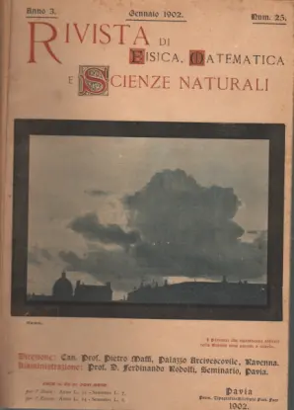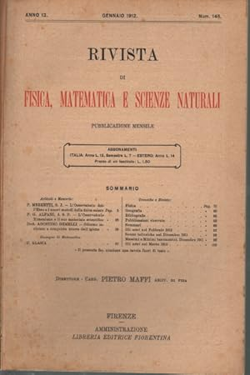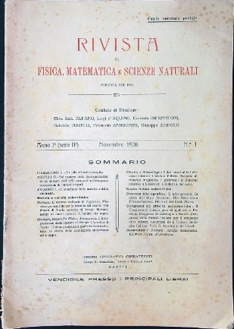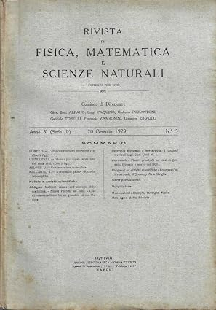
*Rivista di fisica, matematica e scienze naturali. - Anno 1, n. 1 (gennaio 1900)-anno 13, n. 156 (dicembre 1912); 2. serie, anno 1, n. 1 (gennaio 1926)-anno 17, n. 4-6 (dicembre 1943). - Pavia : Tip. Fratelli Fusi, 1900-1943. - 30 volumi. ((Mensile. - Direttore: Pietro Maffi. - Luogo di pubblicazione ed editore variano: Firenze : Libreria editrice fiorentina; Napoli : Unione tipografica combattenti : [poi] Istituto di zoologia dell'Università. - Non pubblicato dal 1913 al 1925. - La serie 2. cambia il titolo in: Rivista di fisica, matematica e scienze naturali fondata nel 1900. – ISSN 0370-4882. – ACNP P000003436. – CUBI 509883; 509884 Seconda serie del 1926. – BNI 1900-2307; 1926-5512. - TO00194090
Autori: Maffi, Pietro; Società cattolica italiana per gli studi scientifici
Copia digitale: 1900-1912; 1927-1943

Soggetto: Scienze – 1866-1943
Classe: D505

